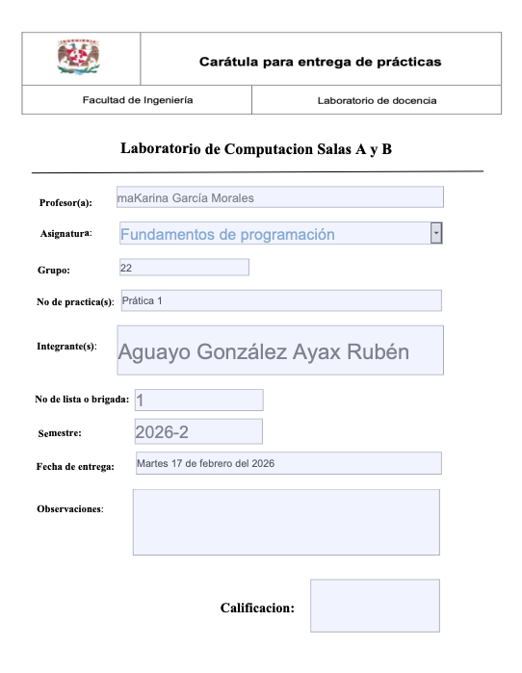

La Computación como herramienta de trabajo del profesional de ingeniería

Objetivo:
El alumno conocerá y utilizará herramientas de software que ofrecen las Tecnologías de la Información y Comunicación que le permitan realizar actividades y trabajos académicos de forma organizada y profesional a lo largo de la vida escolar, tales como manejo de repositorios de almacenamiento, búsquedas de información especializada y revisión de información arrojada por generadores de contenido mediante la escritura de un prompt.

Desarrollo de la Práctica:

Repositorios: Lugar de almacenamiento ordenado que permite dar seguimiento a un mismo archivo, es decir, permite tener un control de versiones del archivo para acceder a cualquiera de una manera fácil y práctica,

- Repositorio Local: almacenamiento que se encuentra en la memoria del equipo.

- Repositorio Centralizado: sistema central que almacena todo el código al que los desarrolladores pueden acceder para trabajar o realizar modificaciones.

- Repositorio Distribuido: de acuerdo a la revista digital Geek for Geeks (2026) es un sistema donde cada desarrollador tiene una copia del proyecto de forma local en su equipo dándoles la oportunidad de trabajar remotamente.

Operaciones del Repositorio:

- Añadir (add): agrega archivos a nuestro repositorio de modo que se guardan y puedes acceder a ellos en cualquier momento.
- Commit: guarda los cambios realizados en el archivo

Almacenamiento en la Nube: servicio que permite guardar los archivos en servidores de internet en lugar de guardarlos en el dispositivo en uso.

Uso de IA y objetivo de uso: actualmente la inteligencia artificial es usada para muchas desde el ámbito personal hasta el profesional o académico, dentro de la ingeniería nos ayuda a automatizar procesos, realizar análisis predictivos y optimizar información, dentro del curso se busca el análisis de datos el cuál nos ayuda a reunir la información necesaria de entre tanta que hay por internet.

1. Google academic
Sirve para consultar documentos con cierto grado de profesionalidad y con un referente seguro
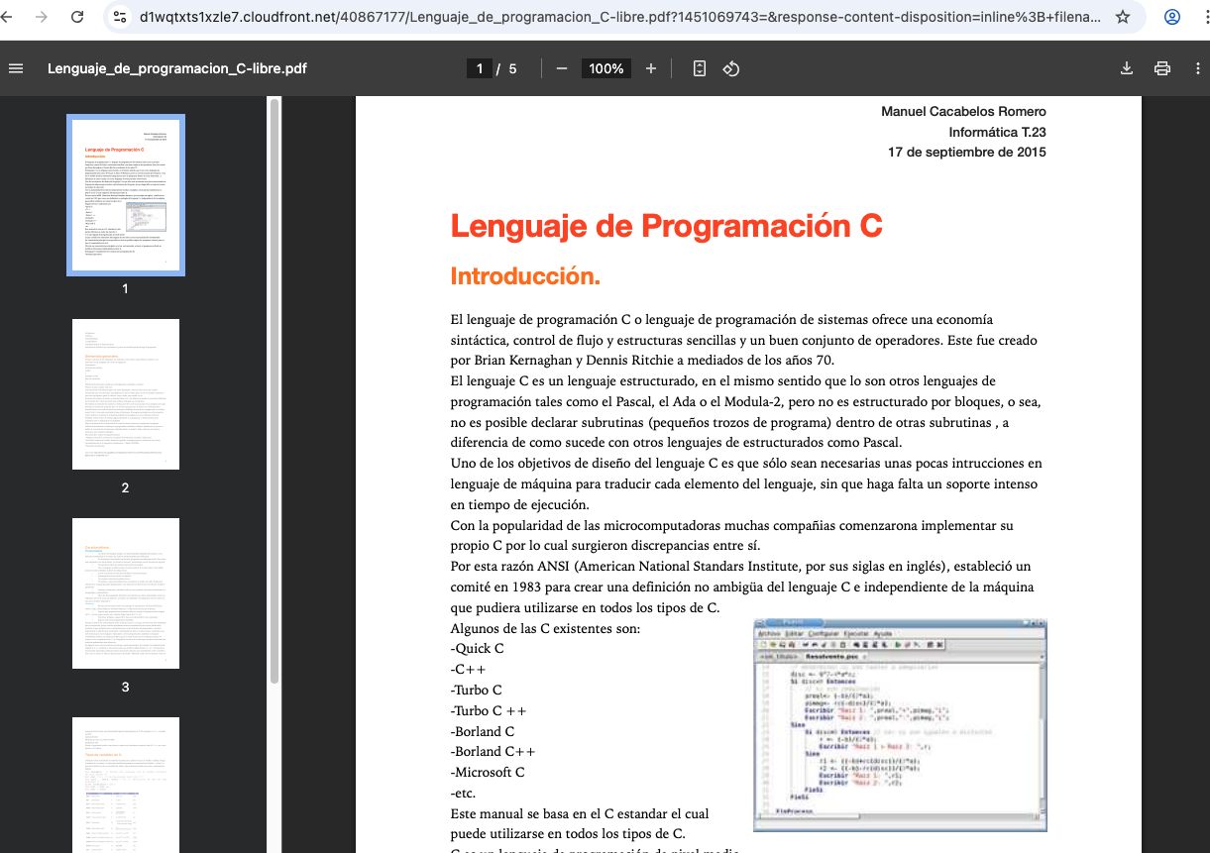

2. Microsoft academic
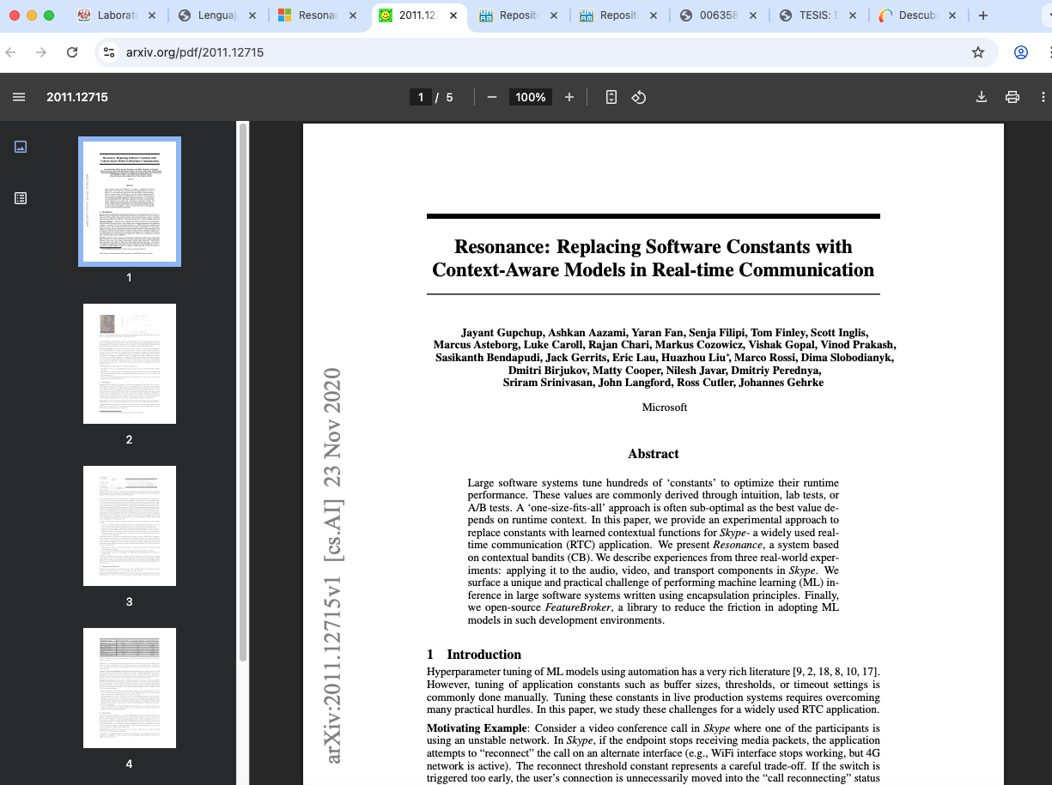
Competencia de google academic que optó por mantener la base de datos abierta para investigación aunque dejó de servir como buscador del dominio público.

3. ResearchGate
Página que en base a tus datos de usuario te redirige a un cierto grupo de personas que compartan un interés y puedan discutir e interactuar abiertamente.
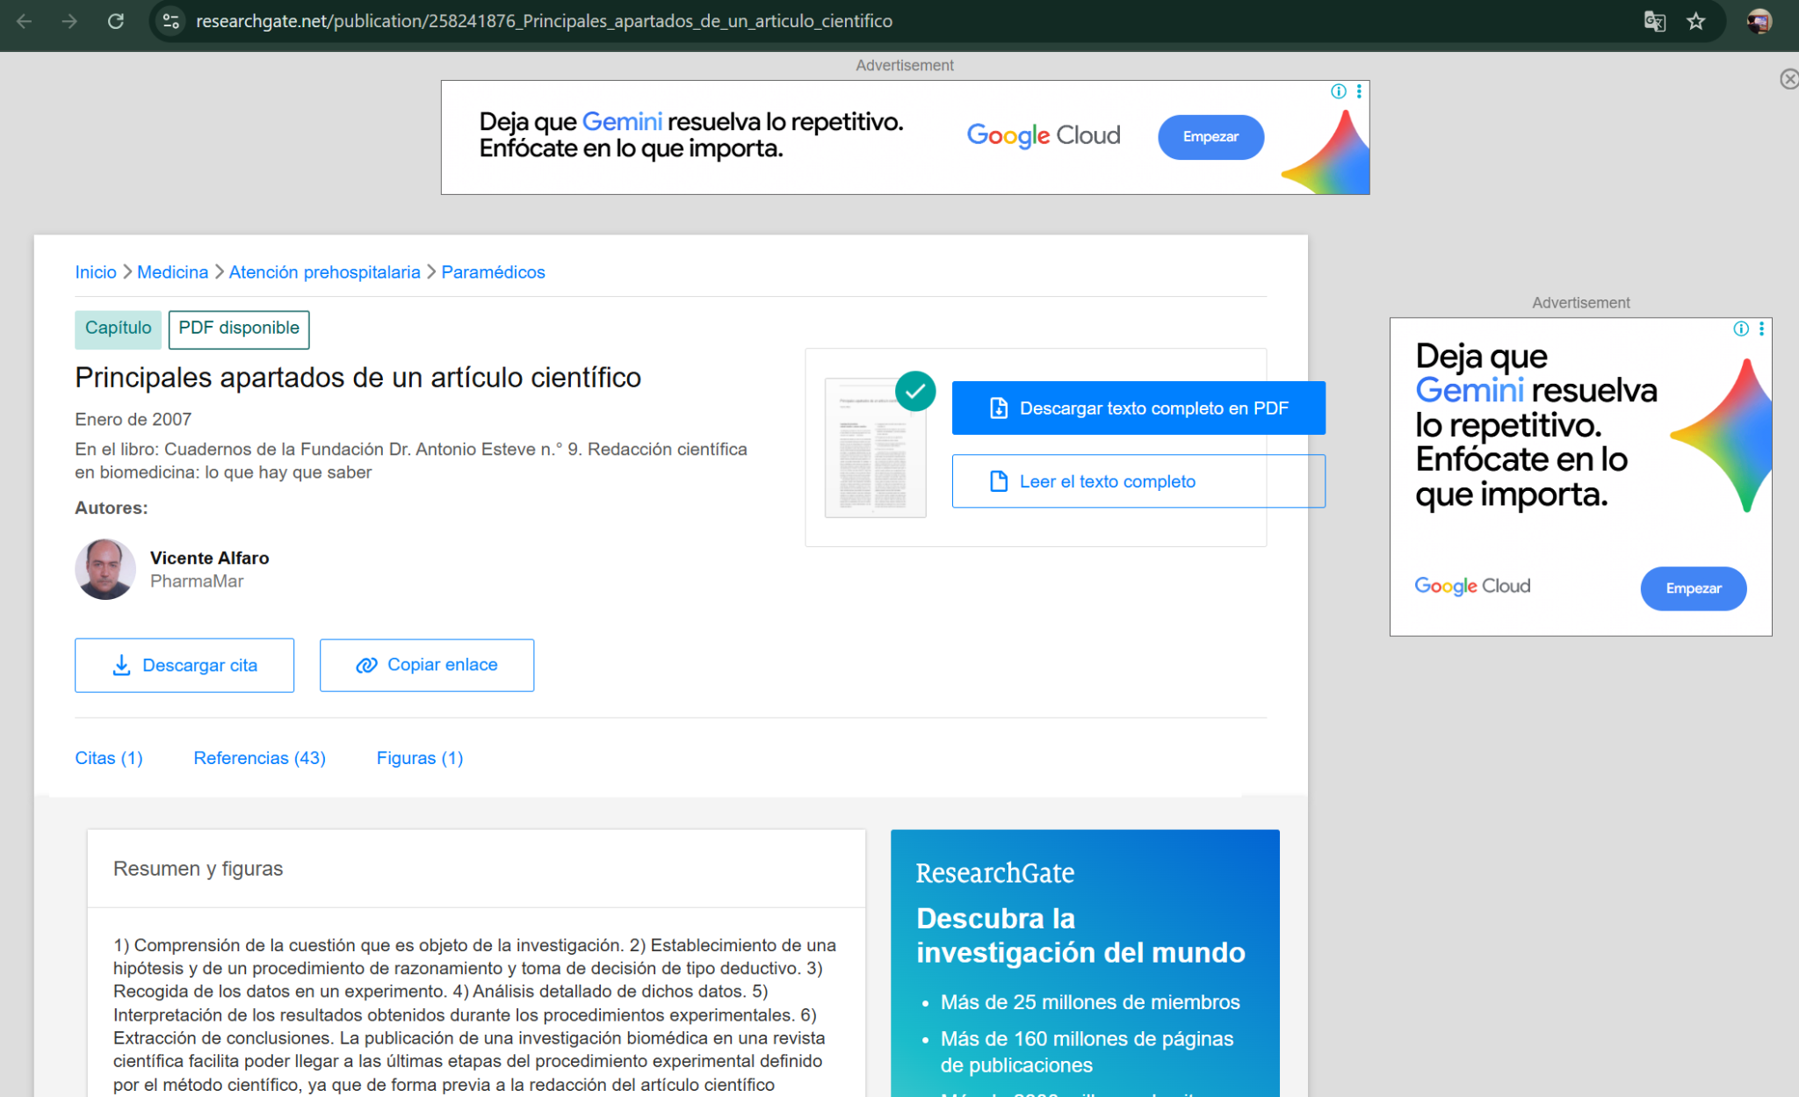

4. Repositorio UNAM
Plataforma digital donde la universidad comparte y almacena tesis, artículos, libros y material de investigación.


Análisis de IA:
Los detectores de IA se basan principalmente en cómo es resumida la información al igual que el lenguaje que se utiliza, como sucedió con mi texto el lenguaje formal y extenso de varias fuentes hicieron que diera 100 por ciento IA

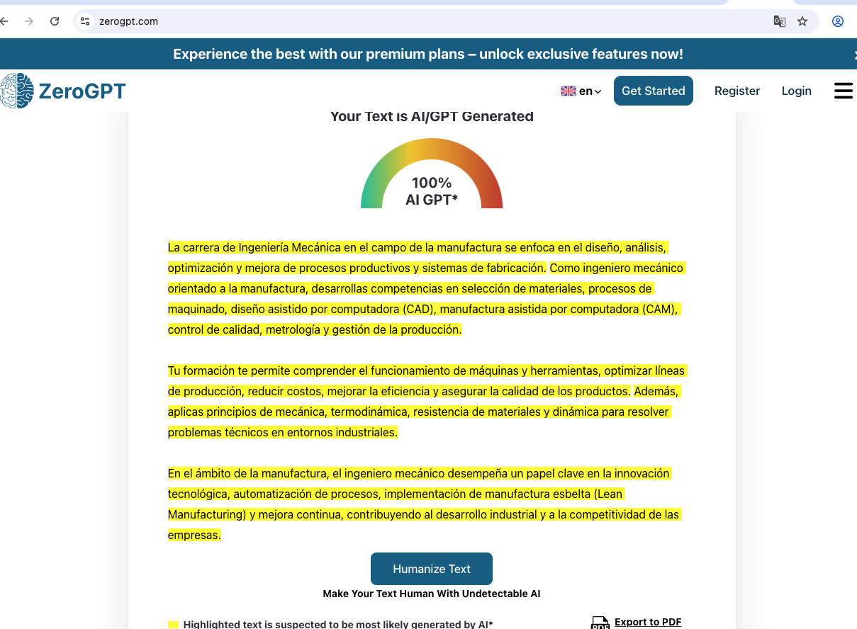
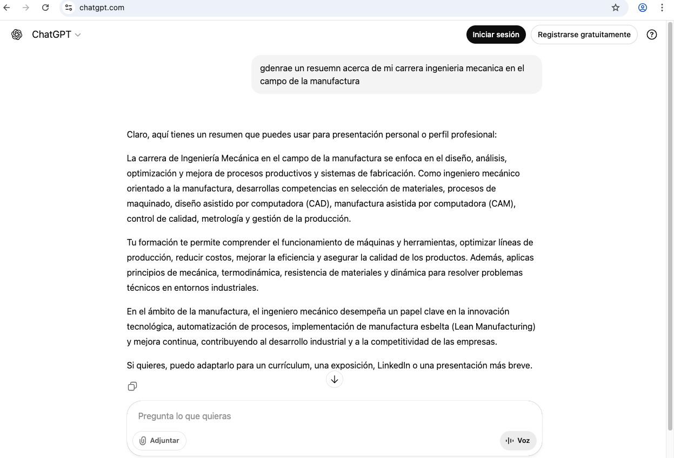

Ejercicios de Tarea

One Note:
Sirve como aplicación de apuntes para poder dibujar o dejar guardados trabajos o notas con la única diferencia que todo es almacenado en la nube.

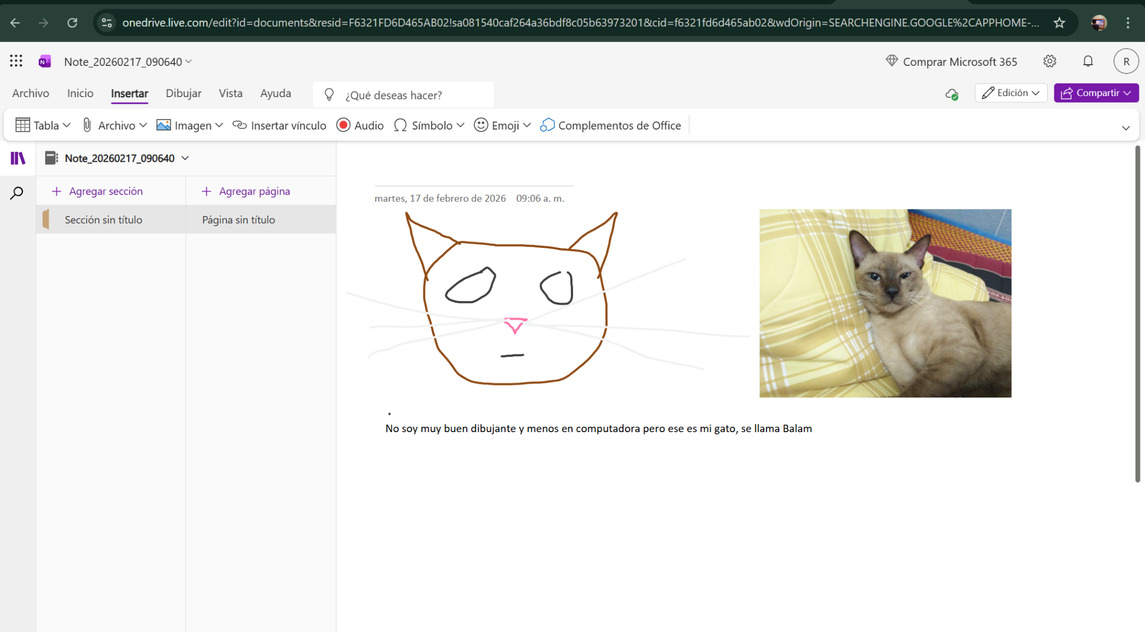

Investigación de Repositorios:

De acuerdo con Kinsta (2023) hay dos repositorios muy usados con características particulares que los hacen útiles para ciertas cosas y para otras no tanto.

Monorrepo: utiliza un único repositorio para alojar todo el código de las múltiples bibliotecas o servicios que componen los proyectos de una empresa.
- Ventajas:
- Reduce las barreras de entrada
- Gestión centralizada del código
- Refactorización de la aplicación sin complicaciones
- Más difícil de romper la funcionalidad adyacente
- Los equipos comparten la cultura del desarrollo

- Desventajas:
- Ciclos de desarrollo más lentos
- Requiere la descarga de todo el código base
- Las bibliotecas no modificadas pueden tener una nueva versión
- La bifurcación es más difícil

Multi-Repo: utiliza varios repositorios para alojar las múltiples bibliotecas o servicios de un proyecto desarrollado por una empresa. En su punto más extremo, alojará cada conjunto mínimo de código reutilizable o funcionalidad independiente (como un microservicio) bajo su repositorio
- Ventajas:
- Versionado independiente de bibliotecas
- Comunicados de servicios independientes
- Ayuda a definir el control de acceso en toda la organización
- Permite a los equipos trabajar de forma autónoma

- Desventajas:
- Las bibliotecas deberán resintonizarse constantemente
- Puede fragmentar los equipos

Cuadro Comparativo de IA:

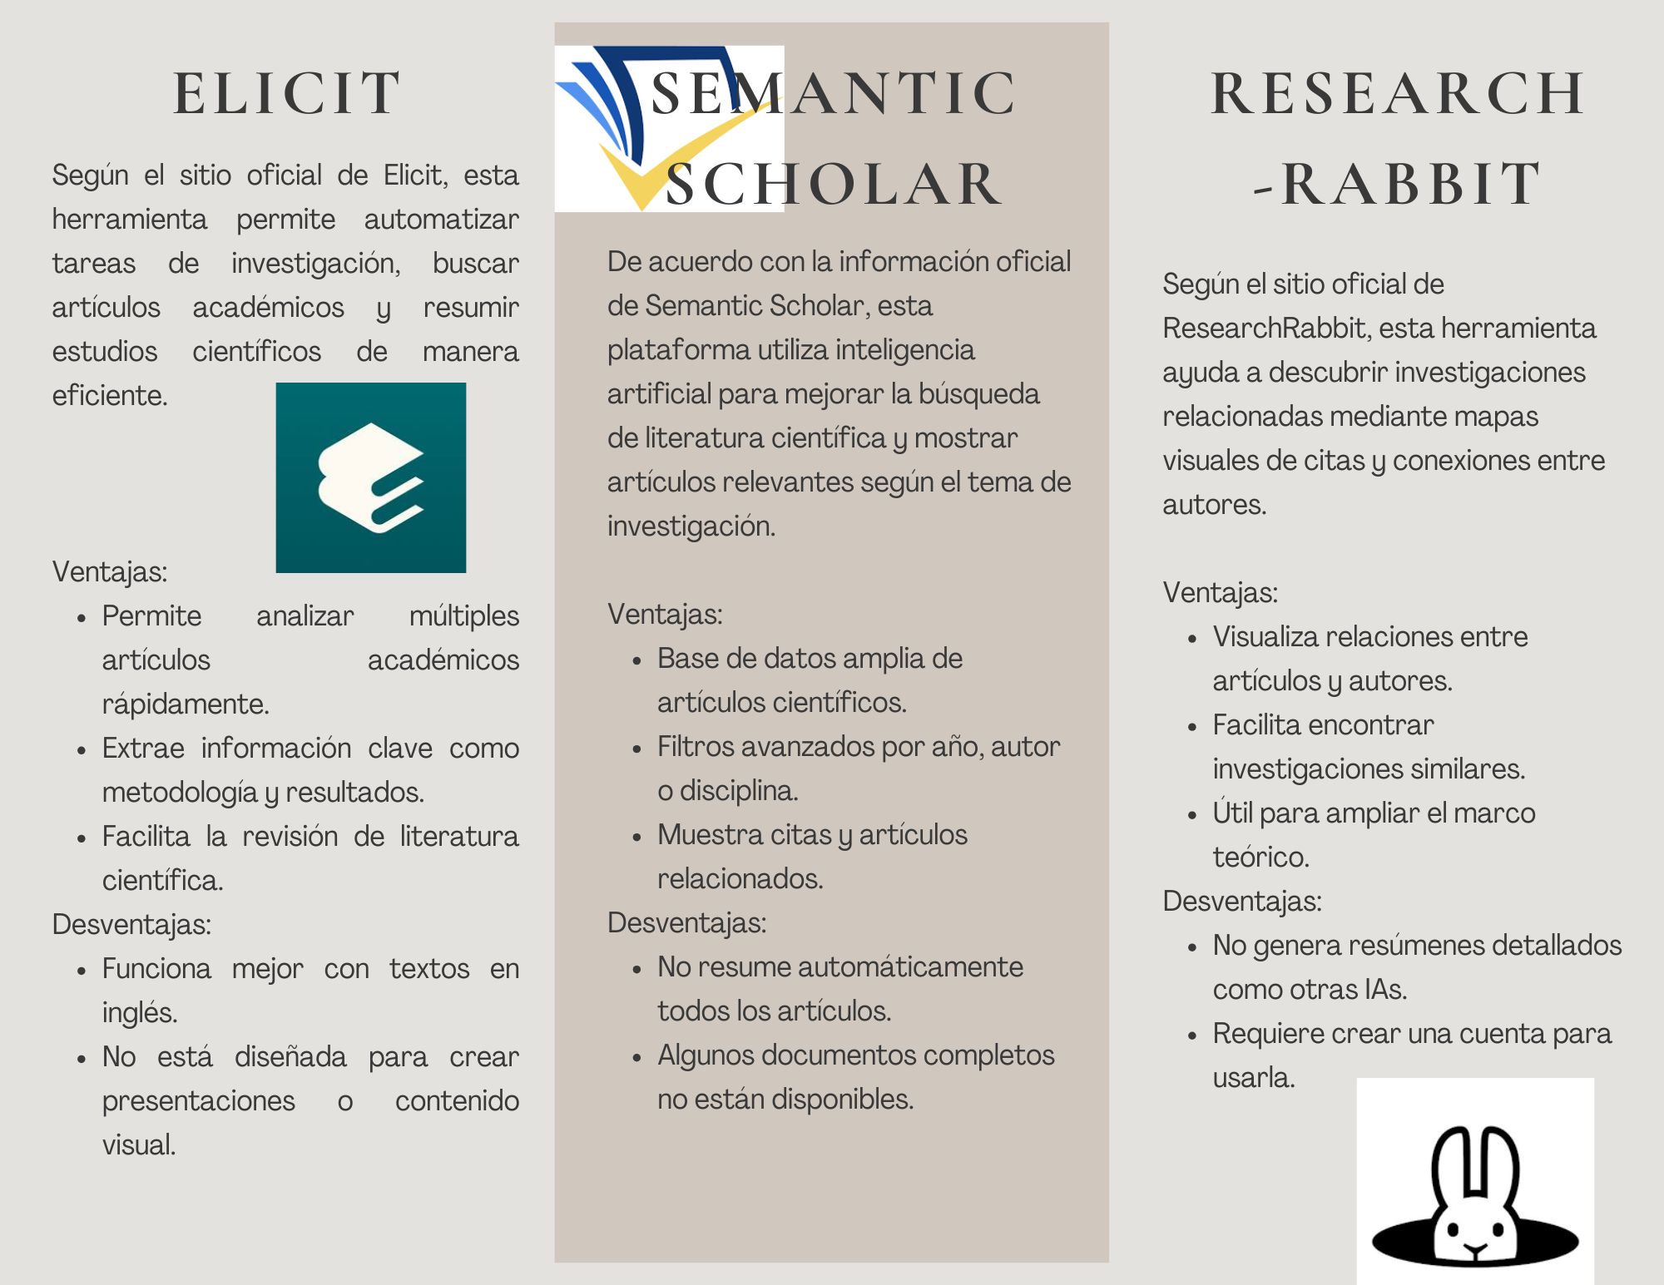

Aunque las tres inteligencias están enfocadas en la investigación cada una debe ser usada para cosas distintas para poder aprovechar al máximo de este recurso, primeramente debemos analizar el tipo de información que queremos recabar y en base a ello escogemos la herramienta más adecuada, por ejemplo, Elicit destaca por su capacidad para resumir y analizar artículos científicos, Semantic Scholar ayuda con una búsqueda amplia filtrando lecturas o documentos más relevantes, y ResearchRabbit facilita la exploración de conexiones entre estudios y autores.

GitHub:
Plataforma en línea que funciona como repositorio para almacenar proyectos de programación y otros archivos, permite guardar, organizar y compartir códigoS.

https://github.com/rubenaguayo240-droid/practical1_fdp/tree/main#practical1_fdp

Conclusiones:

Al realizar esta actividad pude darme cuenta que estamos rodeados de información en todas partes y que existen ciertos lugares donde es mejor buscar información específica de un tema ya se por su facilidad de acceso o credibilidad, en esta epoca de información el mayor problema del ser humano es saber dónde buscar la información necesaria, de ahí surge cierta parte de la IA como una herramienta de búsqueda que poco a poco ha ido creciendo y evolucionando, ahora la IA nos facilita muchas cosas sin embargo el principal deber moral que tenemos es que la debemos usar como una herramienta procurando así que no nos reemplázase en el acto de pensar y en la creatividad. A su vez conozco la importancia de los repositorios como fuente de almacenamiento de información que no solo facilitan la organización y le dan profesionalismo al trabajo, sino que son herramientas fundamentales que me acompañaran a lo largo de mi trayectoria académica.

Referencias:
Kinsta. (2023). Monorepo vs multi-repo: ¿Cuál deberías elegir? https://kinsta.com/es/blog/monorepo-vs-multi-repo/

Elicit. (s. f.). Elicit: The AI research assistant. https://elicit.com

Semantic Scholar. (s. f.). Semantic Scholar. https://www.semanticscholar.org

ResearchRabbit. (s. f.). ResearchRabbit. https://www.researchrabbit.ai

Microsoft Academic. (s. f.). Microsoft Academic. https://academic.microsoft.com

Repositorio Institucional UNAM. (s. f.). Repositorio Institucional UNAM. https://repositorio.unam.mx

Google Académico. (s. f.). Google Académico. https://scholar.google.com

